BTS CIRA1 (2026-2027) — Mathématiques
Chapitre 04 — Modélisation du signal
OUVERTURE — Pourquoi ce chapitre ?
Un signal (tension, courant, consigne, mesure...) est avant tout une fonction du temps. Ce chapitre outille l'étude des signaux périodiques (parité, périodicité), la dérivation d'un signal sinusoïdal, et la décomposition en éléments simples — un outil qui deviendra central en 2e année pour retrouver l'original d'une fonction de transfert en variable de Laplace. Il complète directement le chapitre sur les fonctions usuelles et prépare le calcul intégral.

1. Fonctions paires, impaires, périodiques
DÉFINITION — Parité et périodicité
Parité : une fonction f est paire si, pour tout t de son domaine, −t appartient aussi au domaine et $f(−t) = f(t)$ — sa courbe est symétrique par rapport à l'axe des ordonnées. Elle est impaire si $f(−t) = −f(t)$ — sa courbe est symétrique par rapport à l'origine O.
Périodicité : une fonction f est T-périodique (T > 0) si, pour tout t de son domaine, t + T appartient aussi au domaine et $f(t + T) = f(t)$. On peut alors réduire l'étude de f à un intervalle de longueur T.

PROPRIÉTÉ — Exemple : un signal carré (créneau), signal pair
Le signal représenté ci-dessous est périodique de période T (lue directement sur le graphique) et sa courbe est symétrique par rapport à l'axe des ordonnées : c'est un signal pair.
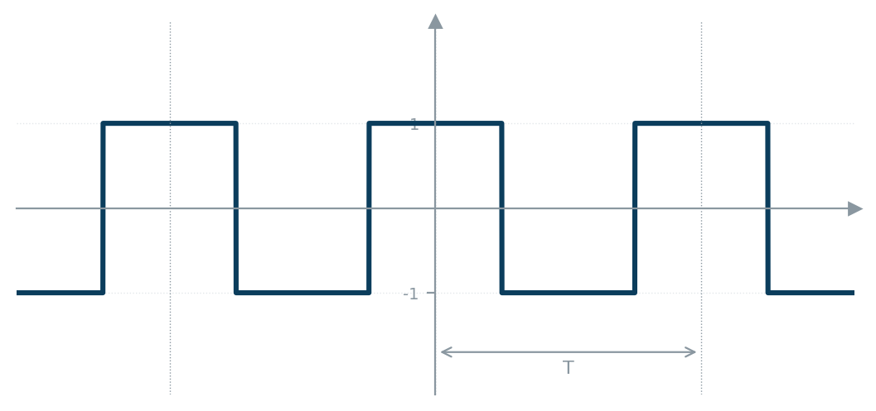

PROPRIÉTÉ — Exemple : un signal en dents de scie, signal impair
Ce second signal est lui aussi périodique, mais sa courbe est symétrique par rapport à l'origine O : c'est un signal impair.
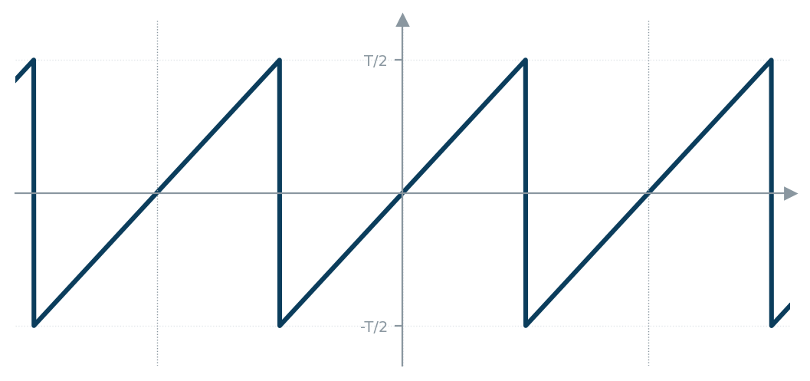

MÉTHODE — Où ça sert en CIRA
À l'oscilloscope, la période T d'un signal se lit directement sur l'écran (nombre de divisions horizontales × calibre temps/division) ; on en déduit la fréquence f = 1/T. La parité d'un signal périodique a aussi une conséquence importante pour sa décomposition en série de Fourier (vue en 2e année) : un signal pair ne comporte que des termes en cosinus, un signal impair que des termes en sinus — cela permet d'anticiper la forme du spectre d'un signal avant même de le calculer.

EXERCICE — Calculer
Un signal périodique a pour période T = 20 ms. Calculer sa fréquence f (en Hz) puis sa pulsation $ω = 2π/T$ (en rad/s).

2. Dérivée d'un signal sinusoïdal
DÉFINITION — Dérivée de t ↦ cos(ωt + φ) et t ↦ sin(ωt + φ)
Pour ω et φ réels, en utilisant la dérivée d'une fonction composée :
$(cos(ωt + φ))' = −ω sin(ωt + φ)$
$(sin(ωt + φ))' = ω cos(ωt + φ)$

REMARQUE — Compléments (utile pour le chapitre Calcul intégral)
En sens inverse, une primitive de t ↦ cos(ωt + φ) est $t ↦ \frac{1}{ω} sin(ωt + φ)$, et une primitive de t ↦ sin(ωt + φ) est $t ↦ −\frac{1}{ω} cos(ωt + φ)$.

MÉTHODE — Où ça sert en CIRA
L'intensité traversant un condensateur de capacité C vérifie i(t) = C × du/dt, où u(t) est la tension à ses bornes. Dériver un signal sinusoïdal introduit un déphasage de +π/2 (une avance de phase) : c'est ainsi qu'apparaît la notion de quadrature entre tension et courant dans un condensateur.

🔧 APPLICATION CIRA — Courant dans un condensateur
Un condensateur de capacité C est soumis à une tension $u(t) = Umax × cos(ωt)$. Son intensité vérifie $i(t) = C × u'(t)$.
1. Calculer i(t) en fonction de C, Umax, ω et t.
2. Montrer que $i(t) = C × Umax × ω × cos(ωt + π/2)$ : le courant est en avance de phase de π/2 sur la tension.
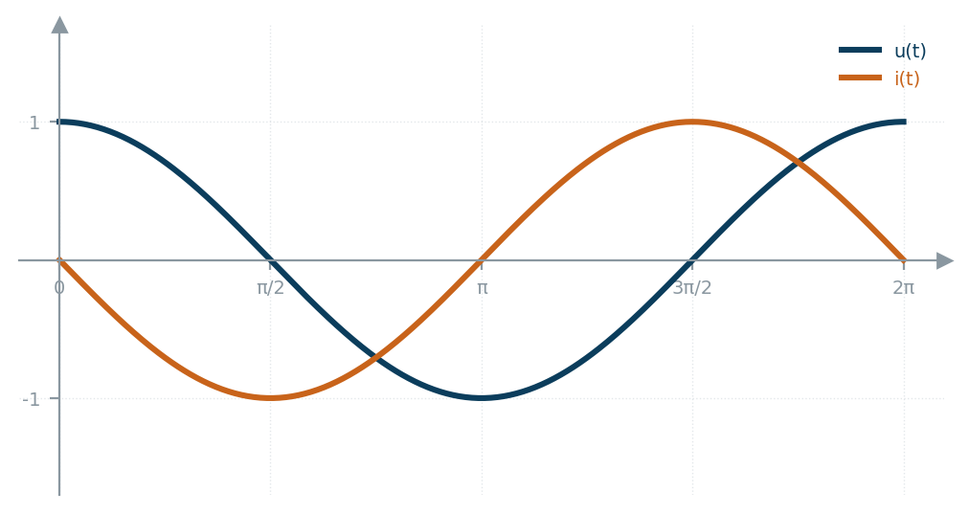

3. Décomposition en éléments simples
DÉFINITION — Décomposition en éléments simples (cas simple)
Pour une fraction rationnelle dont le dénominateur se factorise en produit de deux facteurs distincts du premier degré, on admet qu'elle peut s'écrire comme une somme de deux fractions plus simples :
$\frac{N(x)}{(x − a)(x − b)} = \frac{A}{x − a} + \frac{B}{x − b}$
où A et B sont deux réels à déterminer (a ≠ b, N(x) un polynôme de degré inférieur à 2). Aucune démonstration n'est exigible : seule la forme de la décomposition est à connaître.

MÉTHODE — Méthode : déterminer les coefficients par identification
On réduit le membre de droite au même dénominateur, puis on identifie les coefficients avec le numérateur N(x) — ou, plus rapidement, on multiplie les deux membres par (x − a) puis on évalue en x = a pour obtenir A directement (idem pour B en x = b).
Exemple : décomposer $\frac{5x − 1}{(x − 1)(x + 2)}$. On pose $\frac{5x − 1}{(x − 1)(x + 2)} = \frac{A}{x − 1} + \frac{B}{x + 2}$. En x = 1 : A = 4/3. En x = −2 : B = 11/3.

MÉTHODE — Où ça sert en CIRA
La décomposition en éléments simples est l'outil clé de la transformation de Laplace inverse, vue en 2e année : pour retrouver le signal temporel s(t) à partir d'une fonction de transfert S(p) écrite comme une fraction rationnelle en p, on la décompose d'abord en éléments simples, puis on reconnaît l'original de chaque terme dans une table de transformées.

EXERCICE — Décomposer
Décomposer en éléments simples : $\frac{3x + 5}{(x + 1)(x − 2)}$.

REMARQUE — Pour aller plus loin : approcher une fonction sur un intervalle
À l'aide d'un logiciel de calcul formel, on peut approcher une fonction par une fonction plus simple (polynôme, somme de fonctions usuelles...) sur un intervalle donné. Cette idée sera reprise en 2e année avec les séries de Fourier : un signal périodique, même complexe, peut être approché par une somme de sinusoïdes simples — c'est le principe de la décomposition spectrale d'un signal.

